САНКТ-ПЕТЕРБУРГСКИЙ ПОЛИТЕХНИЧЕСКИЙ УНИВЕРСИТЕТ

ПЕТРА ВЕЛИКОГО

_______________________________________________________________

Институт компьютерных наук и технологий

Кафедра компьютерных систем и программных технологий

Отчет

Лабораторная 0

**Генерация и визуализация исходных данных**

Дисциплина

«Нейроинформатика»

выполнил:

Косенков М.А.

группа: 33531/2

преподаватель:

Никитин К.В.

Санкт-Петербург

2018

Оглавление

Задание 1,2 3

Исходные данные 1 – Крестики-нолики 3

Исходные данные 2 – Логическая функция 5 переменных 4

Исходные данные 3 – Разбиение плоскости на 2 класса 6

Исходные данные 4 – Разбиение плоскости на n классов 8

Исходные данные 5 – Непрерывная функция одной переменной 12

Исходные данные 8 – Многомерные образы 14

Задание 3 15

Исходные данные типа 3 – определение качества классификации, 2 класса 15

Исходные данные типа 4 – определение качества классификации, N классов 18

Исходные данные типа 5 – определение качества аппроксимации 21

Задание 4 23

Исходные данные типа 3 – кросс-валидация 23

# Задание 1,2

## Исходные данные 1 – Крестики-нолики

*Задание*

Разделите таблицу 4х4 на крестики ‘X’ и нолики ‘O’ так, чтобы классы ‘X’ и ‘O’ были линейно неразделимы, а количество примеров каждого класса было одинаковым и равным 8.

*Решение*

|  |  |  |  |
| --- | --- | --- | --- |
| 0 | 1 | 1 | 0 |
| 1 | 0 | 0 | 1 |
| 1 | 0 | 0 | 1 |
| 0 | 1 | 1 | 0 |

*Программа* ***firstData***

P = zeros(16, 2);

T = zeros(16, 1);

for i = 1:16

P(i, 1) = fix((i - 1)/4) * 0.25;

P(i, 2) = mod((i - 1), 4) * .25;

end

T(2) = 1; T(3) = 1;

T(5) = 1; T(8) = 1;

T(9) = 1; T(12) = 1;

T(14) = 1; T(15) = 1;

% Plot

color1 = [0 0 0];

color2 = [1 1 1];

figure

hold on

for i = 1:length(T)

r = rectangle('Position', [P(i, 1) P(i, 2) .25 .25], 'FaceColor',color2);

if T(i) == 1

r.FaceColor = color1;

end

end

axis([0 1 0 1])

axis square

title('First Data');

hold off

*Визуализация*

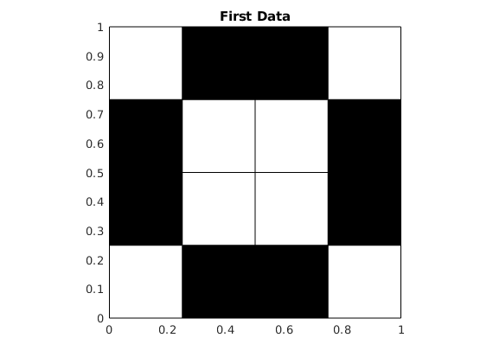

## Исходные данные 2 – Логическая функция 5 переменных

*Задание*

Придумайте логическую функцию (ЛФ) 5 переменных так, чтобы множество ее выходных значений 0 и 1 было линейно неразделимым. Как вариант, придумайте *n* = 5‑6 чисел от 0 до 31. На двоичных представлениях этих чисел ЛФ будет принимать значение 1. На всех остальных значениях ЛФ будет принимать значение 0.

*Решение*

|  |  |  |  |  |  |  |
| --- | --- | --- | --- | --- | --- | --- |
| X | x1 | x2 | x3 | x4 | x5 | Y |
| 0 | 0 | 0 | 0 | 0 | 0 | **0** |
| 1 | 0 | 0 | 0 | 0 | 1 | **0** |
| 2 | 0 | 0 | 0 | 1 | 0 | **1** |
| 3 | 0 | 0 | 0 | 1 | 1 | **0** |
| 4 | 0 | 0 | 1 | 0 | 0 | **0** |
| 5 | 0 | 0 | 1 | 0 | 1 | **0** |
| 6 | 0 | 0 | 1 | 1 | 0 | **0** |
| 7 | 0 | 0 | 1 | 1 | 1 | **0** |
| 8 | 0 | 1 | 0 | 0 | 0 | **0** |
| 9 | 0 | 1 | 0 | 0 | 1 | **1** |
| 10 | 0 | 1 | 0 | 1 | 0 | **0** |
| 11 | 0 | 1 | 0 | 1 | 1 | **0** |
| 12 | 0 | 1 | 1 | 0 | 0 | **0** |
| 13 | 0 | 1 | 1 | 0 | 1 | **0** |
| 14 | 0 | 1 | 1 | 1 | 0 | **0** |
| 15 | 0 | 1 | 1 | 1 | 1 | **0** |
| 16 | 1 | 0 | 0 | 0 | 0 | **0** |
| 17 | 1 | 0 | 0 | 0 | 1 | **1** |
| 18 | 1 | 0 | 0 | 1 | 0 | **0** |
| 19 | 1 | 0 | 0 | 1 | 1 | **0** |
| 20 | 1 | 0 | 1 | 0 | 0 | **0** |
| 21 | 1 | 0 | 1 | 0 | 1 | **1** |
| 22 | 1 | 0 | 1 | 1 | 0 | **0** |
| 23 | 1 | 0 | 1 | 1 | 1 | **0** |
| 24 | 1 | 1 | 0 | 0 | 0 | **0** |
| 25 | 1 | 1 | 0 | 0 | 1 | **1** |
| 26 | 1 | 1 | 0 | 1 | 0 | **0** |
| 27 | 1 | 1 | 0 | 1 | 1 | **0** |
| 28 | 1 | 1 | 1 | 0 | 0 | **0** |
| 29 | 1 | 1 | 1 | 0 | 1 | **0** |
| 30 | 1 | 1 | 1 | 1 | 0 | **0** |
| 31 | 1 | 1 | 1 | 1 | 1 | **0** |

*Программа* ***secondData***

P = zeros(32, 5);

T = zeros(32, 1);

% Fill the matrix P

for i = 1:length(P)

if mod(i, 2) == 0

P(i, 5) = 1;

end

if mod(fix((i - 1)/ 2), 2) == 1

P(i, 4) = 1;

end

if mod(fix((i - 1)/ 4), 2) == 1

P(i, 3) = 1;

end

if mod(fix((i - 1)/ 8), 2) == 1

P(i, 2) = 1;

end

if mod(fix((i - 1)/ 16), 2) == 1

P(i, 1) = 1;

end

end

% Fill the matrix T

T(2) = 1;

T(9) = 1;

T(17) = 1;

T(21) = 1;

T(25) = 1;

## Исходные данные 3 – Разбиение плоскости на 2 класса

*Задание*

Прямоугольный участок плоскости с помощью отрезков прямых линий разбейте на два класса так, чтобы

- хотя бы один из классов состоял из нескольких непересекающихся частей;

- классы были линейно неразделимы.

Приведите графический эскиз полученного разбиения плоскости.

*Решение*

Выбраны области, формурующие фигуру. Написана программа, в которой определена матрица точек. Так же в программе выполняется графическое представление выбранных областей, вызов функции определения класса, а также визуализация работы функции определения класса. Функция определения принадлежности к классу определена в отдельном файле *is_in_area(T)*.

*Программа* ***is_in_area***

function res = is_in_area(T)

M = [ 0.2, 0.1; 0.3, 0.5; .4, 0.6; 0.5, 0.7;

.8, 0.4; 0.6, 0.3; .6, 0.1; .4, 0.2; .2, 0.1];

n = length(T);

res = zeros(n, 1);

for i = 1:n

res(i) = inpolygon(T(i,1), T(i,2), M(:,1), M(:,2));

end

res = res';

end

*Программа* ***thirdData***

Figure = [ 0.2, 0.1; 0.3, 0.5; .4, 0.6; 0.5, 0.7;

.8, 0.4; 0.6, 0.3; .6, 0.1; .4, 0.2; .2, 0.1];

figure

hold on

plot(Figure(:,1), Figure(:,2), 'r');

axis([0 1 0 1])

axis square

hold off

r = rand(2, 2000)';

res = is_in_area(r);

num_of_ones = sum(res(:) == 1);

num_of_zeros = sum(res(:) == 0);

ones_ = zeros(num_of_ones, 2);

zeros_ = zeros(num_of_zeros, 2);

j = 1;

k = 1;

for i = 1:length(res)

if res(i) == 1

ones_(j, 1) = r(i, 1);

ones_(j, 2) = r(i, 2);

j = j + 1;

else

zeros_(k, 1) = r(i, 1);

zeros_(k, 2) = r(i, 2);

k = k + 1;

end

end

figure

hold on

scatter(ones_(:,1), ones_(:,2), 'r');

scatter(zeros_(:,1), zeros_(:,2), 'b', 'filled');

axis([0 1 0 1])

axis square

hold off

*Визуализация (разбиение пространства на два класса)*

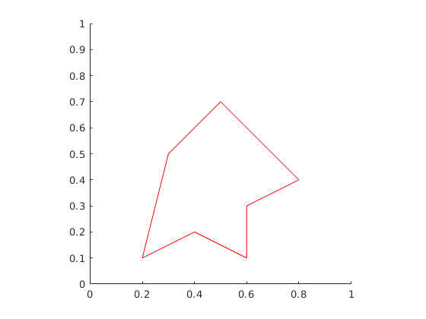

*Визуализация (работы функции определения класса)*

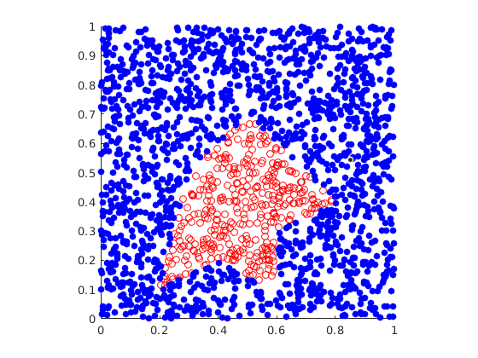

## Исходные данные 4 – Разбиение плоскости на n классов

*Задание*

Прямоугольный участок плоскости с помощью отрезков прямых линий разбейте на 7-8 классов так, чтобы

- хотя бы два класса состояли из нескольких непересекающихся частей;

- несколько пар классов были линейно неразделимы.

Приведите графический эскиз полученного разбиения плоскости.

*Решение*

Плоскость была разделена на 5 областей: 4 заданы различными фигурами, а 5-ая область – это все остальное пространство. Была написана функция *is_in_area2(T, type)*, которая определяет принадлежность точки к одному из 5 классов.

*Программа* ***is_in_area2***

function res = is_in_area2(T, type)

A1 = [ 0.0, 0.0; 0.6, 0.0; 0.6, 0.25; 0.0, 0.25; 0.0, 0.0 ];

A2 = [ 0.25, 0.3; 0.5, 0.3; 0.5, 0.6; 0.25, 0.6; 0.25, 0.3 ];

A3 = [ 0.15, 0.9; 0.65, 0.8; 0.375, 0.75; 0.15, 0.9];

A4 = [ 0.80, 0.25; 0.9, 0.25; 0.9, 0.55; 0.8, 0.55; 0.8, 0.25 ];

n = length(T);

if type == 1

res = zeros(n, 1);

else

res = zeros(n, 5);

end

for i = 1:n

if inpolygon(T(i,1), T(i,2), A1(:,1), A1(:,2))

if type == 1

res(i) = 1;

else

res(i, 1) = 1;

end

elseif inpolygon(T(i,1), T(i,2), A2(:,1), A2(:,2))

if type == 1

res(i) = 2;

else

res(i, 2) = 1;

end

elseif inpolygon(T(i,1), T(i,2), A3(:,1), A3(:,2))

if type == 1

res(i) = 3;

else

res(i, 3) = 1;

end

elseif inpolygon(T(i,1), T(i,2), A4(:,1), A4(:,2))

if type == 1

res(i) = 4;

else

res(i, 4) = 1;

end

else

if type == 1

res(i) = 5;

else

res(i, 5) = 1;

end

end

end

res = res';

end

*Программа f****ourthData***

A1 = [ 0.0, 0.0; 0.6, 0.0; 0.6, 0.25; 0.0, 0.25; 0.0, 0.0 ];

A2 = [ 0.25, 0.3; 0.5, 0.3; 0.5, 0.6; 0.25, 0.6; 0.25, 0.3 ];

A3 = [ 0.15, 0.9; 0.65, 0.8; 0.375, 0.75; 0.15, 0.9];

A4 = [ 0.80, 0.25; 0.9, 0.25; 0.9, 0.55; 0.8, 0.55; 0.8, 0.25 ];

figure

hold on

fill([0 1 1 0], [0 0 1 1], 'g');

fill(A1(:, 1), A1(:, 2), 'r');

fill(A2(:, 1), A2(:, 2), 'y');

fill(A3(:, 1), A3(:, 2), 'c');

fill(A4(:, 1), A4(:, 2), 'b');

legend([ "Class 1" "Class 2" "Class 3" "Class 4" "Class 5"]);

axis([0 1 0 1])

axis square

hold off

r = rand(2, 5000)';

res = is_in_area2(r, 2);

plot5classes(r, res);

*Программа* ***plot5classes***

function plot5classes(X, res)

num_of_ones = sum(res(1, :) == 1);

num_of_twoes = sum(res(2, :) == 1);

num_of_trees = sum(res(3, :) == 1);

num_of_fours = sum(res(4, :) == 1);

num_of_fives = sum(res(5, :) == 1);

ones_ = zeros(num_of_ones, 2);

twoes_ = zeros(num_of_twoes, 2);

trees_ = zeros(num_of_trees, 2);

fours_ = zeros(num_of_fours, 2);

fives_ = zeros(num_of_fives, 2);

j = 1;

k = 1;

l = 1;

m = 1;

n = 1;

for i = 1:length(res)

if res(1,i) == 1

ones_(j,:) = X(i,:);

j = j + 1;

elseif res(2,i) == 1

twoes_(k, :) = X(i, :);

k = k + 1;

elseif res(3,i) == 1

trees_(l, :) = X(i, :);

l = l + 1;

elseif res(4,i) == 1

fours_(m, :) = X(i, :);

m = m + 1;

else

fives_(n, :) = X(i, :);

n = n + 1;

end

end

figure

hold on

scatter(ones_(:,1), ones_(:,2), 'r');

scatter(twoes_(:,1), twoes_(:,2), 'y');

scatter(trees_(:,1), trees_(:,2), 'c');

scatter(fours_(:,1), fours_(:,2), 'b');

scatter(fives_(:,1), fives_(:,2), 'g');

legend(["Class 1" "Class 2" "Class 3" "Class 4" "Class 5"]);

axis([0 1 0 1])

axis square

hold off

end

*Визуализация (разбиение пространства на n классов)*

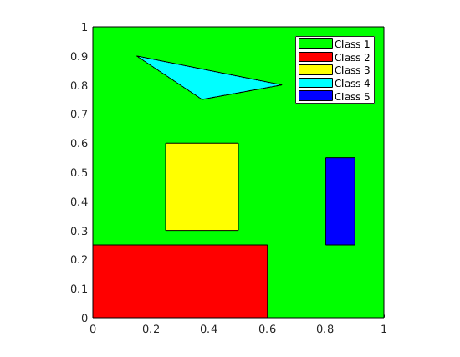

*Визуализация (работы функции определения класса)*

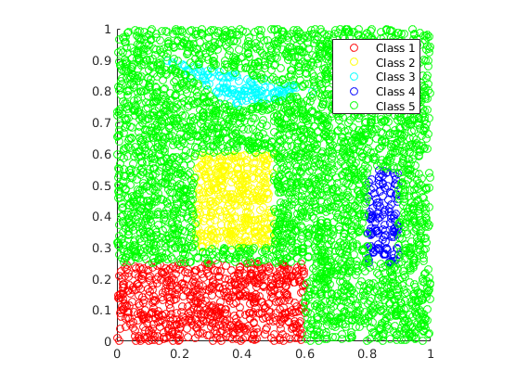

## Исходные данные 5 – Непрерывная функция одной переменной

*Задание*

Определите функцию одной переменной в некотором интервале входных значений. Функция должна иметь умеренную сложность:

- как минимум 15-20 минимумов и максимумов;

- наличие колебаний различной частоты в различных диапазонах входных значений;

- наличие нескольких изломов.

Приведите графический эскиз полученной функции.

*Решение*

Была выбрана функция $y=sin\left(2^{\left(5−x\right)}\right)$. Была написана функция *my_fun(T),* которая принимает массив координат по x и возвращает массив значений. Будем использовать значение функции только в диапазоне [-1, 1].

*Программа* ***my_fun***

function res = my_fun(T)

n = length(T);

res = zeros(n, 1)';

for i = 1:n

res(i) = sin(2.^(5-T(i)));

end

end

*Программа* ***fifthData***

X = rand(1, 5000);

X = cat(2, -X(1:2500), X(2501:end) );

Y = my_fun(X);

x = linspace(-1, 1, 1000);

y = sin(2.^(5-x));

figure

hold on

scatter(X, Y, 'r');

plot(x, y, 'b', 'LineWidth', 2);

legend(["By my\_fun" "Inmmediate"]);

hold off

*Визуализация*

Синяя линия – значение, полученное напрямую. Красные точки – значения, полученные с помощью функции *my_fun.*

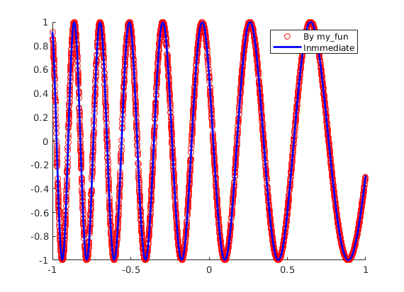

## Исходные данные 8 – Многомерные образы

*Задание*

Сформируйте по *N* = 10-20 примеров для *M =*5-10 различных классов, представленных в форме изображений невысокой размерности (10х10 или 20х20). Изображения могут быть ЧБ или цветными (буквы, символы, лица, объекты произвольного типа). Можно воспользоваться имеющимися в интернете базами данных.

*Решение*

Было выбрано 2 класса по несколько примеров на каждый класс. Классы: дома и лошади. Была написана программа для чтения этих изображений с заданной размерностью 20х20 и отображении их в матрицы градаций серого.

*Программа* ***EightData***

addpath('../neural/examples/houses');

addpath('../neural/examples/horses');

houseImages = dir('../neural/examples/houses/*.jpg');

horseImages = dir('../neural/examples/horses/*.jpg');

unix(pwd);

nfiles = length(houseImages); % Number of files found

houses = {};

for i=1:nfiles

house = imresize(rgb2gray(imread(houseImages(i).name)), [20 20]);

houses{end+1} = house;

end

nfiles = length(horseImages); % Number of files found

horses = {};

for i=1:nfiles

horse = imresize(rgb2gray(imread(horseImages(i).name)), [20 20]);

horses{end+1} = horse;

end

*Пример одной из сформированных матриц (для house)*

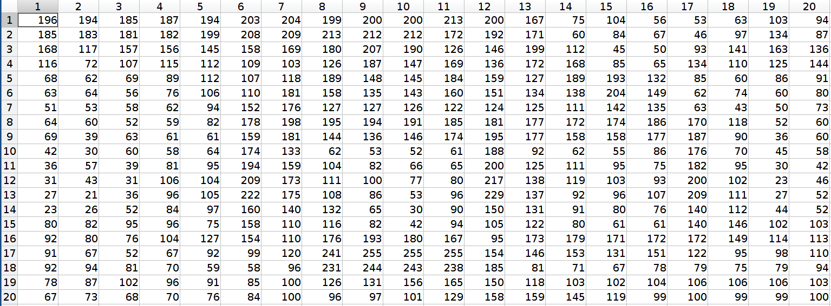

# Задание 3

## Исходные данные типа 3 – определение качества классификации, 2 класса

*Задание*

Шаг 1. Сформируйте выборку (*P*,*T*) объемом *N*, как в задании 2.

Шаг 2. Проинвертируйте метки классов для *k* (5, 10, 20) % случайно взятых примеров. Далее интерпретируйте эти данные, как ответ *Y* некоторого распознающего устройства (нейронной сети).

Шаг 3. На основании желаемых *T* и реальных *Y* ответов определите основные показатели качества распознавания:

* матрицу неточностей;
* среднюю вероятность ошибки и среднюю вероятность правильного распознавания;
* ошибки первого и второго рода, чувствительность, специфичность.

Убедитесь, что средняя ошибка совпадает со значением *k*.

*Решение*

Для выполнения данного задания была написана программа *task3/part1,* а так же вспомогательные программы (файлы-функции): *task3/confmatr* – для вычисления матрицы неточностей, *task3/averrprob* – для вычисления средней вероятноти ошибки, *task3/avrightprob* – для вычисления вероятности правильного распознавания, *task3/alphaerr* – для вычисления ошибки 1-го рода, *task3/falsepos* – для вычисления ошибки 2-го рода. Далее приведены исходные коды программ. Программы с комментариями можно посмотреть в директории *task3*.

*Программа* ***confmatr***

function C = confmatr(T, Y, k)

l = length(k);

C = zeros(l, l);

for i = 1:length(T)

indC = find(k==T(i));

indR = find(k==Y(i));

C(indR, indC) = C(indR, indC) + 1;

end

end

*Программа* ***averrprob***

function r = averrprob(T)

[m, ~] = size(T);

nondiag = 0;

all = 0;

for i = 1:m

sumi = sum(T(i,:));

all = all + sumi;

nondiag = nondiag + (sumi - T(i, i));

end

r = nondiag / all;

end

*Программа* ***avrightprob***

function r = avrightprob(T)

[m, ~] = size(T);

diag = 0;

all = 0;

for i = 1:m

all = all + sum(T(i,:));

diag = diag + T(i, i);

end

r = diag / all;

end

*Программа* ***alphaerr***

function r = alphaerr(T)

[m, n] = size(T);

r = zeros(1, n);

for i = 1:n

err = 0;

all = 0;

for j = 1:m

if i ~= j; err = err + T(j, i); end

all = all + T(j, i);

end

r(i) = err / all;

end

end

*Программа* ***falsepos***

function r = falsepos(T)

[m, n] = size(T);

r = zeros(1, n);

for i = 1:n

err = 0;

all = 0;

for j = 1:m

if i ~= j; err = err + T(i, j); end

all = all + T(i, j);

end

r(i) = err / all;

end

end

*Программа* ***part1***

invert = @(e) (e ~= 1);

rng(777);

N = 1000;

r = rand(2, N)';

res = is_in_area(r);

inverted5 = res;

inverted10 = res;

inverted20 = res;

rand5indicies = randperm(N, round(N * 0.05));

rand10indicies = randperm(N, round(N * 0.1));

rand20indicies = randperm(N, round(N * 0.2));

for index = rand5indicies

inverted5(index) = invert(res(index));

end

for index = rand10indicies

inverted10(index) = invert(res(index));

end

for index = rand20indicies

inverted20(index) = invert(res(index));

end

C5 = confmatr(res, inverted5, [0 1]);

C10 = confmatr(res, inverted10, [0 1]);

C20 = confmatr(res, inverted20, [0 1]);

AERR5 = averrprob(C5);

AERR10 = averrprob(C10);

AERR20 = averrprob(C20);

ARIG5 = avrightprob(C5);

ARIG10 = avrightprob(C10);

ARIG20 = avrightprob(C20);

ALPERR5 = alphaerr(C5);

ALPERR10 = alphaerr(C10);

ALPERR20 = alphaerr(C20);

FALPOS5 = falsepos(C5);

FALPOS10 = falsepos(C10);

FALPOS20 = falsepos(C20);

SPECIFILITY5 = C5(1,1) / sum(sum(C5));

SPECIFILITY10 = C10(1,1) / sum(sum(C10));

SPECIFILITY20 = C20(1,1) / sum(sum(C20));

SENSITIVITY5 = C5(2,2) / sum(sum(C5));

SENSITIVITY10 = C10(2,2) / sum(sum(C10));

SENSITIVITY20 = C20(2,2) / sum(sum(C20));

*Результаты*

|  |  |  |  |
| --- | --- | --- | --- |
| k | 5% | 10% | 20% |
| Матрица неточностей | 724 13  37 226 | 692 31  69 208 | 611 50  150 189 |
| Средняя вероятность ошибки | 0.05 | 0.1 | 0.2 |
| Средняя вероятность правильного распознавания | 0.95 | 0.9 | 0.8 |
| Ошибка 1-го рода | 0,0486 0,0544 | 0,0907 0,1297 | 0,1971 0,2092 |
| Ошибка 2-го рода | 0,0176 0,1407 | 0,0429 0,2491 | 0,0756 0,4425 |
| Специфичность | 0.7240 | 0.6920 | 0.6110 |
| Чувствительность | 0.2260 | 0.2080 | 0.1890 |

## Исходные данные типа 4 – определение качества классификации, N классов

*Задание*

Шаг 1. Сформируйте выборку (*P*,*T*) объемом *N*, как в задании 2.

Шаг 2. Измените метки классов на случайные другие (равномерно распределенные) для *k* (5, 10, 20) % случайно взятых примеров. Далее интерпретируйте эти данные, как ответ *Y* некоторого распознающего устройства (нейронной сети).

Шаг 3. На основании желаемых *T* и реальных *Y* ответов определите основные показатели качества распознавания:

* матрицу неточностей;
* среднюю вероятность ошибки и среднюю вероятность правильного распознавания;
* ошибки первого и второго рода для каждого класса.  
  Убедитесь, что средняя ошибка совпадает со значением *k*.

*Решение*

Для решения данного задания была написана программа *task3/part2*, а также вспомогательная программа *task3/randfrmnoteq* – которая выдает случайное число, не равное заданному, из массива. В данном пункте используются программы из пердыдущего пункта.

*Программа* ***randfrmnoteq***

function res = randfrmnoteq(x, c)

x(x==c) = [];

res = x(randperm(length(x), 1));

end

*Программа* ***part2***

rng(777);

N = 1000;

r = rand(2, N)';

res = is_in_area2(r, 1);

inverted5 = res;

inverted10 = res;

inverted20 = res;

rand5indicies = randperm(N, round(N * 0.05));

rand10indicies = randperm(N, round(N * 0.1));

rand20indicies = randperm(N, round(N * 0.2));

for index = rand5indicies

inverted5(index) = randfrmnoteq(res, res(index));

end

for index = rand10indicies

inverted10(index) = randfrmnoteq(res, res(index));

end

for index = rand20indicies

inverted20(index) = randfrmnoteq(res, res(index));

end

k = [1 2 3 4 5];

C5 = confmatr(res, inverted5, k);

C10 = confmatr(res, inverted10, k);

C20 = confmatr(res, inverted20, k);

AERR5 = averrprob(C5);

AERR10 = averrprob(C10);

AERR20 = averrprob(C20);

ARIG5 = avrightprob(C5);

ARIG10 = avrightprob(C10);

ARIG20 = avrightprob(C20);

ALPERR5 = alphaerr(C5);

ALPERR10 = alphaerr(C10);

ALPERR20 = alphaerr(C20);

FALPOS5 = falsepos(C5);

FALPOS10 = falsepos(C10);

FALPOS20 = falsepos(C20);

*Результаты*

Матрица неточностей для $k=5\text{\%}$

136 1 0 0 14

1 72 0 0 11

0 0 16 0 1

0 0 0 29 5

12 1 3 1 697

Матрица неточностей для $k=10\text{\%}$

133 1 1 0 38

0 63 0 0 16

0 0 17 0 2

0 1 0 27 12

16 9 1 3 660

Матрица неточностей для $k=20\text{\%}$

112 5 0 0 81

9 59 0 0 41

1 0 18 0 8

5 1 0 25 12

22 9 1 5 586

|  |  |  |  |
| --- | --- | --- | --- |
| k | 5% | 10% | 20% |
| Средняя вероятность ошибки | 0.05 | 0.1 | 0.2 |
| Средняя вероятность правильного распознавания | 0.95 | 0.9 | 0.8 |
| Ошибка 1-го рода (для столбцов) | 0,0993  0,1429  0,0588  0,1471  0,0238 | 0,2312  0,2025  0,1053  0,3250  0,0421 | 0,4343  0,4587  0,3333  0,4186  0,0594 |
| Ошибка 2-го рода (для столбцов) | 0,0872  0,0270  0,1579  0,0333  0,0426 | 0,1074  0,1486  0,1053  0,1000  0,0934 | 0,2483  0,2027  0,0526  0,1667  0,1951 |

## Исходные данные типа 5 – определение качества аппроксимации

*Задание*

Шаг 1. Сформируйте выборку (*P*,*T*) объемом *N*, как в задании 2.

Шаг 2. Добавьте к значениям *T* равномерный шум различной амплитуды (5, 10, 20 % от максимального значения). Далее интерпретируйте полученный сигнал, как ответ *Y* некоторого распознающего устройства (нейронной сети).

Шаг 3. На основании желаемых *T* и реальных *Y* ответов определите основные показатели качества распознавания:

* среднюю абсолютную ошибку;
* среднюю относительную ошибку;
* максимальную по модулю ошибку.

Сравните полученные значения ошибок и убедитесь, что они соответствуют исходному уровню шума.

*Решение*

Для решения данного задания была написана программа *task3/part3*, а также вспомогательная программа *task3/makesomenoise* – для генерации белого шума.

*Программа* ***makesomenoise***

function res = makesomenoise(x, maxval)

len = size(x);

std_noise = random('Uniform', -maxval, maxval, len);

res = x + std_noise;

end

*Программа* ***part3***

rng(777);

N = 10000;

X = rand(1, N);

X = cat(2, -X(1:N/2), X(N/2 + 1:end));

Y = my_fun(X);

maxv = max(Y);

percofmax5 = 0.05 * maxv;

percofmax10 = 0.1 * maxv;

percofmax20 = 0.2 * maxv;

noised5 = makesomenoise(Y, percofmax5);

noised10 = makesomenoise(Y, percofmax10);

noised20 = makesomenoise(Y, percofmax20);

avabserr5 = sum(abs(Y - noised5)) / N;

avabserr10 = sum(abs(Y - noised10)) / N;

avabserr20 = sum(abs(Y - noised20)) / N;

avrelerr5 = sum(abs(Y - noised5) ./ maxv) / N;

avrelerr10 = sum(abs(Y - noised10) ./ maxv) / N;

avrelerr20 = sum(abs(Y - noised20) ./ maxv) / N;

maxerr5 = max(abs(Y - noised5));

maxerr10 = max(abs(Y - noised10));

maxerr20 = max(abs(Y - noised20));

*Результаты*

|  |  |  |  |
| --- | --- | --- | --- |
| k | 5% | 10% | 20% |
| Средняя абсолютная ошибка | 0.0249 | 0.0499 | 0.1003 |
| Средняя относительная ошибка | 0.0249 | 0.0499 | 0.1003 |
| Максимальная по модулю ошибка | 0.0500 | 0.1000 | 0.2000 |

Полученные средние относительные ошибки равны половине исходного шума, это связано с тем, что накладываемый шум равномерно распределен от $0$ до $maxv∗k$.

# Задание 4

## Исходные данные типа 3 – кросс-валидация

*Задание*

Шаг 1. Сформируйте выборку (*P*,*T*) объемом *N*, как в задании 2.

Шаг 2. Разделите выборку на обучающую и тестовую, выбрав случайно *k*% примеров как тестовые, а остальные – как обучающие.

Шаг 3. Выполните визуализацию, как в задании 2, при этом отобразив тестовые и обучающие примеры разными символами.

Шаг 4. Примените K-fold кроссвалидацию (k=4,8) к исходной выборке. Для этого перемешайте выборку, разделите ее на *k* частей и далее сформируйте разбиения всей выборки на подвыборки так, чтобы одна часть была тестовой, а все остальные – обучающие. Визуализируйте полученные разбиения подходящим способом.

*Решение*

Для выполнения задания были написана программа *part4* и вспомогательная программа для построения графиков – *myplot*.

*Программа* ***myplot***

function myplot(X, testing, title_)

figure

hold on

title(title_);

[~,~,l] = size(X);

scatter(X(1,:,testing), X(2,:,testing), 'b', 'filled');

for i = 1:l

if i ~= testing

scatter(X(1,:,i), X(2,:,i), 'r', 'filled');

end

end

axis([0 1 0 1])

axis square

legend(["Тестовая" "Обучающая"]);

hold off

end

*Программа* ***part4***

rng(777);

N = 1000;

r = rand(2, N)';

K = 0.2;

testindecies = randperm(N, round(N * K));

baseindecies = 1:N;

baseindecies(testindecies) = [];

test = r(testindecies, :);

base = r(baseindecies, :);

figure

hold on

title('Разделение выборки на обучающую и тестовую');

scatter(test(:,1), test(:,2), 'r');

scatter(base(:,1), base(:,2), 'b', 'filled');

axis([0 1 0 1])

axis square

legend(["Тестовая" "Обучающая"]);

hold off

k = 4;

reshaped4 = reshape(r', [2 N/k k]);

k = 8;

reshaped8 = reshape(r', [2 N/k k]);

myplot(reshaped4, 1, 'Кросс-валидация, k = 4');

myplot(reshaped8, 1, 'Кросс-валидация, k = 8');

*Визуализация*

